SPRINT 10 - IDEAS / URLs

## Basura

<https://residus.gencat.cat/es/lagencia/publicacions/estadistiques>

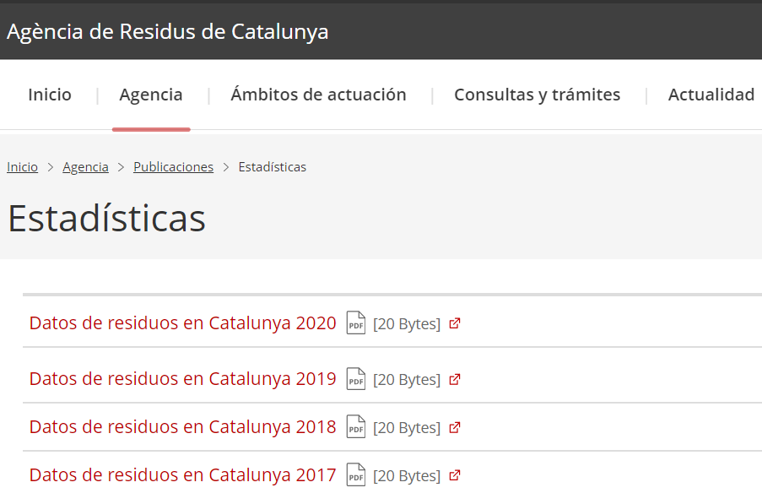

[DATOS DE RESIDUOS EN CATALUÑA](https://residus.gencat.cat/web/.content/home/lagencia/publicacions/estadistiques/estadistiques_2020_es.pdf)

Fuente: [Anthesis Group | LinkedIn](https://www.linkedin.com/company/anthesis-consulting-group/)

[Visualitzacions d’evolució per comarca/municipi. Agència de Residus de Catalunya](https://residus.gencat.cat/ca/consultes_i_tramits_-_nou/estadistiques/bi_residus_municipals/)

____________________________________________________________________________

[Principals magnituds 2023 de la gestió de residus municipals](https://residus.gencat.cat/web/.content/home/consultes_i_tramits_-_nou/estadistiques/residus_municipals/dades_residus_municipals_2023.pdf)

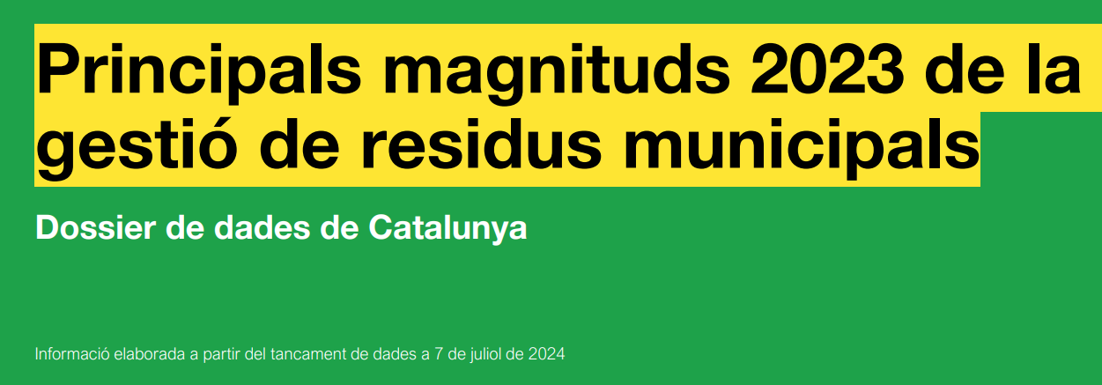

BBDD: [Estadístiques de residus municipals](https://analisi.transparenciacatalunya.cat/Medi-Ambient/Estad-stiques-de-residus-municipals/69zu-w48s/about_data)

**Objetivo**: Dejar un mensaje (Cruel, pero en cierta medida esperanzador)

Inicio: [Música del Circo del Sol] - Quiero que cierren los ojos unos segundos, respiren y se concentren en el recorrido de su día desde que se levantaron de la cama. Fueron al lavabo, hicieron pis, se lavaron los dientes, se cambiaron, fueron a la cocina, desayunaron, empezaron su viaje hasta el cibernarium, están acá sentados.

Ahora me encantaría que que levante la mano quienes desde estás 4, 5hs a ahora, NO GENERÓ NINGÚN tipo de residuo, lease papel de váter, hilo dental, o el vasito del café

* Si nadie levanta la mano: ¡OK, me alegro que entonces este tema os va a interpolar a todos!
* Si levantan la mano alguno: ¡Bien, de vos necesitamos en el futuro!
* SI levantan la mano varios: ¡Genial, los que levantaron la mano, ni hace falta que me escuchen, si les molesta mi voz, se pueden poner los cascos! 😆

*23 juliol 2024 15:00 - Nota de prensa*

[La generació de residus baixa a Catalunya el... - Govern.cat](https://govern.cat/salapremsa/notes-premsa/627862/generacio-residus-baixa-catalunya-2023)

## Alcance

* ¿Cómo ha evolucionado la cantidad de residuos reciclados en Barcelona en los últimos años?
* ¿Qué impacto ha tenido la implementación de políticas locales de reciclaje en la tasa de residuos no reciclados?
* ¿Cuáles son las diferencias en la gestión de residuos entre los distintos distritos de Barcelona?
* ¿Cómo influye la estacionalidad (por ejemplo, en verano con mayor turismo) en la generación de residuos?

## Ley 7/2022 Normativa Española

[BOE-A-2022-5809 Ley 7/2022, de 8 de abril, de residuos y suelos contaminados para una economía circular.](https://www.boe.es/buscar/act.php?id=BOE-A-2022-5809)

La **Ley 7/2022**, de **residuos y suelos contaminados para una economía circular**, es una normativa aprobada en España en abril de 2022. Esta ley tiene como objetivo principal promover una gestión más sostenible de los residuos y avanzar hacia una economía circular, donde los productos y materiales se mantengan en uso durante más tiempo y se minimice la generación de residuos.

### Puntos clave de la Ley 7/2022:

1. **Prevención y reducción de residuos**:
   * Se establece la obligación de reducir la generación de residuos en un **15% para 2030** con respecto a los niveles de 2010.
   * Se incentiva la prevención, reparación y reutilización de productos.
2. **Prohibición de ciertos productos plásticos**:
   * Se prohíbe la comercialización de productos de plástico de un solo uso, como los cubiertos, platos, pajitas, bastoncillos, entre otros.
   * Se impulsa el uso de alternativas reutilizables o compostables.
3. **Tasa por el uso de plásticos**:
   * Introduce una nueva tasa sobre los envases de plástico no reutilizables, para desincentivar su uso y fomentar el reciclaje.
4. **Objetivos de reciclaje**:
   * Para 2025, al menos **55%** del peso total de los residuos municipales debe ser reciclado.
   * Para 2030, este porcentaje sube al **60%**.
5. **Recogida separada de residuos**:
   * Se extiende la obligatoriedad de la recogida separada a los **biorresiduos** (residuos orgánicos) antes del 30 de junio de 2022, y se introduce para otros flujos de residuos como textiles, aceites de cocina usados y residuos domésticos peligrosos.
6. **Responsabilidad ampliada del productor**:
   * Se refuerza la **responsabilidad ampliada del productor**, lo que significa que los fabricantes deben asumir los costos de la gestión de los residuos generados por sus productos (envases, productos electrónicos, textiles, etc.).
7. **Impuestos ambientales**:
   * Además del impuesto sobre plásticos, también se introduce un **impuesto sobre la eliminación de residuos en vertederos e incineración**, para desincentivar el uso de estas prácticas.
8. **Gestión de suelos contaminados**:
   * La ley también regula cómo deben gestionarse los suelos contaminados, asegurando la protección y restauración de aquellos terrenos afectados por actividades industriales.

### Enfoque hacia la economía circular:

Esta ley se alinea con las directrices de la **Unión Europea** en su plan de acción para una **economía circular**, buscando maximizar el valor de los recursos y reducir el impacto ambiental del consumo. La intención es transformar los residuos en nuevos recursos, promoviendo el reciclaje y la reutilización.

### Impacto en las administraciones locales y la sociedad:

Las comunidades autónomas y municipios tienen un papel fundamental en la implementación de la ley, asegurando la recogida y tratamiento adecuado de los residuos. Además, la ley introduce cambios que afectan tanto a las empresas, por la responsabilidad sobre sus productos y envases, como a los ciudadanos, promoviendo hábitos más sostenibles.

Esta ley está diseñada para ser un pilar en el camino de España hacia un modelo más sostenible de gestión de residuos, con importantes implicaciones económicas y sociales.

¿Te gustaría que profundizara en algún aspecto específico de la ley o cómo podría aplicarse a tu proyecto sobre Barcelona?

## Directiva 2008/98/CE Normativa Europea

Define los principios de jerarquía de residuos (prevención, reutilización, reciclaje, recuperación y eliminación) y establece objetivos de reciclaje y reducción de residuos municipales.

## ⭐Directiva (UE) 2018/851

La **Directiva (UE) 2018/851** es una modificación de la **Directiva 2008/98/CE** sobre los residuos, y forma parte del **Paquete de Economía Circular** de la Unión Europea. Fue adoptada en mayo de 2018 con el objetivo de actualizar las normas europeas de gestión de residuos, mejorar la eficiencia en el uso de los recursos, y fomentar la transición hacia una economía circular, reduciendo el impacto ambiental y promoviendo el reciclaje y la reutilización.

### Principales objetivos y disposiciones de la Directiva (UE) 2018/851:

1. **Revisión de la jerarquía de residuos**: Refuerza la aplicación de la jerarquía de residuos, que establece el orden de prioridades en la gestión de residuos:
   * **Prevención**.
   * **Reutilización**.
   * **Reciclaje**.
   * **Recuperación de energía**.
   * **Eliminación** (última opción, vertederos o incineración).

### **Objetivos de reciclaje**:

* Reciclaje del **55% de los residuos municipales** para 2025.
* **60% para 2030**.
* **65% para 2035**.

Estos objetivos implican que los Estados miembros deben mejorar significativamente sus sistemas de recogida y gestión de residuos para alcanzar estas tasas.

### **Reducción de los residuos en vertederos**:

Establece que, para 2035, los residuos municipales que se destinen a vertedero no deben superar el **10%** del total.

### **Responsabilidad ampliada del productor (RAP)**:

Refuerza el principio de **responsabilidad ampliada del productor**, que implica que los fabricantes y distribuidores son responsables de la gestión de los residuos generados por los productos que colocan en el mercado, incluyendo su recolección, tratamiento y reciclaje. Esto incluye productos como envases, aparatos electrónicos, neumáticos y textiles.

### **Medidas de prevención de residuos**:

Los Estados miembros deben adoptar medidas para:

* Reducir la generación de residuos de alimentos, con el objetivo de reducirlos a la mitad para 2030.
* Fomentar la reutilización de productos y la reparación, con un enfoque en productos duraderos y reparables.

### **Recogida separada de residuos**:

Establece que los Estados miembros deben implementar la **recogida separada obligatoria de materiales reciclables** como papel, metal, plástico y vidrio para 2025. También promueve la recogida separada de **biorresiduos** (residuos orgánicos) para su compostaje o digestión anaeróbica.

### **Indicadores y seguimiento de la economía circular**:

La directiva promueve el uso de indicadores que midan el progreso hacia una economía circular, como la reducción de residuos per cápita y el aumento de las tasas de reciclaje.

### **Impacto:**

La Directiva 2018/851 establece un marco normativo más ambicioso para la gestión de residuos en la UE, incentivando políticas de prevención y reutilización y buscando minimizar el uso de vertederos. Además, fomenta la transición hacia una economía circular, en la cual los productos, materiales y recursos se mantengan en la economía durante el mayor tiempo posible.

En resumen, esta directiva obliga a los Estados miembros a establecer medidas más estrictas y concretas para reducir la generación de residuos, mejorar el reciclaje y reducir el uso de vertederos, con plazos claros para el cumplimiento de estos objetivos.

## Ley 8/2008, de 10 de julio Normativa Catalana

Cataluña tiene un marco legal propio en materia de residuos, que complementa y adapta la normativa española y europea a su contexto específico. El organismo responsable de la gestión de residuos en Cataluña es la **Agència de Residus de Catalunya (ARC)**, que impulsa diversas políticas para la reducción, reciclaje y correcta gestión de residuos.

**Ley 8/2008, de 10 de julio, de residuos y suelos contaminados de Cataluña**: regula la producción y gestión de residuos, priorizando la prevención y la reutilización. Esta ley refuerza la importancia de la recogida selectiva, especialmente para residuos como materia orgánica.

**Programa general de prevención y gestión de residuos y recursos de Cataluña (PRECAT20)**: plan estratégico de gestión de residuos para el periodo 2013-2020, que establece objetivos específicos de reducción de residuos y aumento de la tasa de reciclaje.

**Estrategia Residuos Cero**: el gobierno catalán impulsa políticas orientadas hacia el objetivo "residuos cero", con la idea de reducir significativamente los residuos que van a vertederos o incineración.

## Predominancia de las normativas

* **Normativa Europea**: es la base, ya que impone directivas que todos los Estados miembros deben cumplir. Las normativas nacionales y regionales se adaptan a las directrices europeas.
* **Normativa Española**: transpone las normativas europeas y adapta las metas a la realidad nacional, siendo la principal referencia a nivel estatal.
* **Normativa Catalana**: tiene un fuerte peso en Barcelona, ya que el gobierno autonómico de Cataluña tiene competencias amplias en la gestión de residuos. Cataluña ha sido pionera en muchas iniciativas de residuos, como la recogida selectiva y la gestión de residuos orgánicos.
* **Normativa Barcelonesa**: aunque se ajusta a las normativas superiores, Barcelona cuenta con políticas y estrategias específicas para sus necesidades urbanas, siendo una ciudad innovadora en cuanto a la gestión de residuos.

# 

# Artículo científico

[How to write your first paper](https://www.sininf.it/wp-content/uploads/2023/10/12-Come-scrivere-il-tuo-primo-articolo.pdf)

## TÍTULO

Elige un título descriptivo que refleje claramente el contenido de tu artículo científico. Debe ser conciso pero informativo, atrayendo la atención de los lectores.

## RESUMEN

Recomendamos empezar con un resumen breve pero completo. Describe los objetivos de la investigación, los métodos utilizados, los resultados y las conclusiones. Esto permite a los lectores obtener una visión general rápida de tu trabajo.

## INTRODUCCIÓN

En la introducción, presenta el contexto de tu investigación. Debes explicar el problema que estás abordando, su importancia en el campo de la biotecnología y los objetivos específicos de tu estudio. También, incluye una revisión breve de la literatura relevante. Para ello, es importante tomar apuntes correctamente («¿Cómo tomar apuntes? Mejorar tus apuntes de biotecnología«)

## METODOLOGÍA

Es importante detallar los métodos y técnicas que empleaste en tu investigación. Describe cómo recolectaste datos, realizaste experimentos o análisis, y cualquier equipo especializado que utilizaste. Asegúrate de que otros científicos puedan replicar tu estudio siguiendo tus instrucciones.

## RESULTADOS

Seguidamente, presenta tus hallazgos de manera clara y objetiva con un póster científico. Utiliza tablas, gráficos y figuras para ilustrar los datos de manera efectiva. Evita interpretaciones en esta sección; simplemente muestra los resultados tal como son. En Sobre Biotech tenemos un artículo explicando «[Las claves para haceer un póster científico](https://sobrebiotech.com/para-estudiantes/poster-cientifico-investigaciones/)«.

## DISCUSIÓN

En esta sección, interpreta los resultados y explora su significado. ¿Cómo se relacionan con tus objetivos de investigación? ¿Qué implicaciones tienen en el contexto más amplio de la biotecnología? Compara tus hallazgos con estudios previos y discute las posibles limitaciones de tu investigación.

## CONCLUSIONES

Al final de tu artículo, resume las conclusiones principales de tu estudio de manera concisa. No introduzcas información nueva aquí; simplemente enfócate en lo que se ha aprendido a través de tu investigación y sus implicaciones prácticas o teóricas.

## REFERENCIAS

Incluye una lista de todas las fuentes que citaste a lo largo de tu artículo. Asegúrate de seguir un estilo de cita específico (como **APA**, MLA o Chicago) según las pautas de la revista o conferencia a la que planeas enviar tu artículo. Para referenciar, puedes usar la página de [Citation Machine](https://www.citationmachine.net/apa), o consultar nuestro artículo «[Las 7 Páginas Web para Estudiantes de Biotecnología](https://sobrebiotech.com/herramientas/las-7-paginas-web-biotecnologia/)«.

[BOE-A-2022-5809 Ley 7/2022, de 8 de abril, de residuos y suelos contaminados para una economía circular.](https://www.boe.es/buscar/act.php?id=BOE-A-2022-5809)

## AGRADECIMIENTOS

Si es necesario, agradece a personas o instituciones que contribuyeron a tu investigación, como financiamiento, asesoramiento o colaboraciones.

## APÉNDICES

Si tienes datos suplementarios, gráficos adicionales o material que complemente tu artículo, puedes incluirlo en apéndices. En nuestro artículo «[Bioestadística y Análisis de datos: Herramientas y Software](https://sobrebiotech.com/herramientas/bioestadistica-y-analisis-de-datos/)» contamos todo relacionado con el análisis de datos bioestdísticos.

## CREACIÓN DEL PÓSTER

Si tu artículo es de un estudio público o universitario, es posible que necesites hacer un póster científico para exponer la tesis. Consulta «[Póster Científico: Presenta los resultados de tus investigaciones](https://sobrebiotech.com/para-estudiantes/poster-cientifico-investigaciones/)» para conocer todos los consejos de realización de pósteres científicos.

Recuerda que los artículos científicos deben ser impersonales. La claridad, la precisión y la objetividad son clave al escribir un artículo científico en biotecnología. Además, adapta tu estilo y formato a las pautas específicas de la revista o conferencia a la que planeas enviar tu trabajo. Con esta guía, estarás mejor preparado para comunicar eficazmente tus hallazgos y contribuir al avance de la biotecnología.

1° **Estudio comparado**: ¿Cómo le fue a estos dos municipios del mismo pais? ¿Cómo evolucionó la gestión de resíduos?

2° Trazabilidad y veamos los puntos en los cuales hubo quiebres:

* 1° Gobierno de Macri estuvo marcado por toda la trayectoria de los gobiernos más progresistas.
  + Ley de basura 0: Ambiciosa.
  + La retoma Larreta
* Qué el consumo se reduzca, no quiere decir que haya mejor nivel de
  + Indice de Gini, desarrollo humano.
* Los paises a medida que crecen, generan más residuos.
* PBI vs Residuos generados

Comparar lo que consume Cataluña con lo que consume Bs As con lo que consume Paris.

Buenos Aires Data.

**“Responsabilidades comunes pero diferenciadas”**